Департамент здравоохранения Вологодской области
бюджетное учреждение здравоохранения Вологодской области
ВОЛОГОДСКая областная КЛИНИЧЕСКАЯ больница
Утверждаю________________
Главный врач _______________________
Ваньков Д.В.

«___»__________________________2015г.

Клинический протокол ведения больных с острыми нарушениями мозгового кровообращения
(методические рекомендации)

Вологда 2015 год

Оглавление
Оглавление 2
1. Список сокращений 3
2. Оказание помощи больным с ОНМК 4
2.1. Догоспитальный этап 4
2.1.1. Транспортировка 5
2.1.1.1 Алгоритм догоспитальной помощи при ОНМК 6
2.2. Госпитальный этап 7
2.2.1. Терапия ишемического инсульта 10
2.2.1.1 Протокол коррекции артериальной гипертензии у пациентов с ОНМК 11
2.2.1.2 Протокол коррекции артериальной гипертензии у пациентов с ОНМК со вторых суток и далее 12
2.2.1.3 Протокол коррекции артериальной гипотензии (АДср,<70 мм.рт.ст.) у больных без инфаркта миокарда 13
2.2.1.4 Протокол коррекции артериальной гипотензии (АДср,<70 мм.рт.ст.) у больных с ОНМК и острым нарушением коронарного кровообращения 14
2.2.1.5 Протокол коррекции нарушений дыхания в условиях ПСО и РСЦ 15
2.2.1.6 Протокол лечения отека мозга у больных с ОНМК 16
2.2.2. Тромболитическая терапия 17
2.2.2.1. Протокол проведения тромболитической терапии 17
2.2.3. Нейропротекция 25
2.2.4. Гепаринотерапия 26
2.2.2. Терапия геморрагический инсульта 28
2.2.2.1 Показания для хирургического лечения гипертензивных гематом 29
2.2.2.2 Противопоказания для хирургического лечения гипертензивных гематом 29
2.2.3. Факторы неблагоприятного исхода при нейрохирургическом лечении 30
3.Показания для перевода больных в РСЦ 30
4. Соматические нарушения в острый период, требующие терапевтической коррекции: 31
5. Профилактика ОНМК. 32
6. Принципы и этапы реабилитации больных, перенесших мозговой инсульт 33
7. Приложения 45
Приложение №1. Угрожающие признаки инсульта (анкета для диспетчера СМП). 45
Приложение №2. Лист доставки больного с ОНМК автомобилем СМП. 45
8. Литература 46

1. Список сокращений

NIHSS – шкала национального института здоровья;
АГ – артериальная гипертензия;
АД – артериальное давление;
БЦА – брахиоцефальные артерии;
ВСА – внутренняя сонная артерия;
ГИ – геморрагический инсульт;
ДВИ – диффузно-взвешенное изображение;
ДС – дуплексное сканирование;
ЗМА – задняя мозговая артерия;
ИВЛ – искусственная вентиляция легких;
ИИ – ишемический инсульт;
КТ – компьютерная томография;
МБ – мультидисциплинарная бригада.
МИ – мозговой инсульт;
МРА – магнитно-резонансная ангиография;
МРТ – магнитно-резонансная томография;
НСА – наружняя сонная артерия;
ОНМК – острое нарушение мозгового кровообращения;
ОСА – общая сонная артерия;
ПА – позвоночная артерия;
ПКА – подключичная артерия;
ПМА – передняя мозговая артерия;

ПСО первичное сосудистое отделение;
РСЦ – региональный сосудистый центр;
САК – субарахноидальное кровоизлияние;
СМА – средняя мозговая артерия;
СМП – скорая медицинская помощь;
ТИА – транзиторная ишемическая атака;
ТК ДС – транскраниальное ДС;
ТКДМ – транскраниальное дуплексное мониторирование;
ТЛТ – тромболитическая терапия;
ЧСС – частота сердечных сокращений;
ШКГ – шкалы комы Глазго;
ЭКГ – электрокардиография;

2. Оказание помощи больным с ОНМК

Оказание медицинской помощи больным с ОНМК осуществляется в рамках последовательного процесса, начинающегося на догоспитальном этапе, который продолжается в лечебно-профилактических учреждениях –региональном сосудистом центре и первичных сосудистых отделениях (далее РСЦ и ПСО) в стационарных условиях.
Условия оказания медицинской помощи и ее функциональное назначение
- Догоспитальный этап: диагностика ОНМК, проведение комплекса неотложных лечебных и реанимационных мероприятий, экстренная госпитализация больных с ОНМК.
- Госпитальный этап: диагностика характера МИ, уточнение его патогенетического подтипа, выбор оптимальной лечебной тактики и ранняя реабилитация.
- Отсроченная реабилитация больных, перенесших МИ и профилактика повторных ОНМК.

2.1. Догоспитальный этап

Скорая, в том числе специализированная, медицинская помощь, больным с ОНМК оказывается фельдшерскими выездными бригадами скорой медицинской помощи, врачебными выездными бригадами скорой медицинской помощи. Скорая, в том числе скорая специализированная, медицинская помощь оказывается в экстренной и неотложной форме вне медицинской организации, а также в стационарных условиях медицинской организации. При оказании скорой медицинской помощи в случае необходимости осуществляется медицинская эвакуация, которая включает в себя санитарно-авиационную и санитарную эвакуацию. Транспортировка пациентов, находящихся в критических состояниях, из одного лечебного учреждения в другое является сложным и ответственным компонентом лечебного процесса. Ошибки и осложнения, возникающие во время межгоспитальной транспортировки пациентов с поражениями ЦНС, могут привести к вторичным ишемическим повреждениям головного мозга и часто являются причиной ухудшения состояния больного.

2.1.1. Транспортировка

При транспортировке больных необходимо соблюсти следующее:
- транспортировка выполняется врачом в сопровождении среднего медицинского персонала; обязательное заполнение документации, которая отражает динамику состояния больного во время транспортировки, проводимую терапию;
- обеспечение достаточным запасом кислорода, необходимого для проведения ИВЛ на всех этапах транспортировки;
- достаточное количество оборудования для проведения полноценного мониторинга, интенсивной терапии во время эвакуации;
- достаточный уровень диагностики внутричерепных и внекраниальных повреждений;
- оценка патофизиологических изменений, связанных с физическими явлениями при перемещении пациента, такими как вибрация, ускорение, изменение барометрического давления, шум;
- проведение адекватной ИВЛ и инфузионной терапии.
- соблюдение правил техники безопасности при перемещении пациента.
Оказание медицинской помощи больным с ОНМК на догоспитальном этапе осуществляется бригадами скорой медицинской помощи. При обращении больного или его родственников в СМП проводится анкетирование для выявления возможного ОНМК. (Приложение №1)

ОНМК - неотложное состояние, поэтому все пациенты должны быть госпитализированы, желательно в течение первых 3-6 часов от начала заболевания. Противопоказанием для госпитализации больного с ОНМК является только агональное состояние или отказ больного (родственников) от госпитализации, который обязательно оформляется письменно. При этом врач скорой помощи оформляет активный вызов участкового врача поликлиники по месту жительства больного.

2.1.1.1 Алгоритм догоспитальной помощи при ОНМК
Оценка общего состояния больного и его жизненно важных функций (ЧСС, АД, ЧДД, ритмичность дыхания). Обращается внимание на наличие или отсутствие нарушения функции внешнего дыхания (цианоз, дополнительные дыхательные шумы, западение языка, ротные массы в ротовой полости). Анализ ЭКГ, оценка неврологических расстройств, заключение о наличии ОНМК
При подозрении на наличие диабетической комы- исследование глюкозы крови портативным глюкометром, в случае подтверждения
В случае, если ОНМК сопровождается агональным состоянием, тяжелой соматической патологией в стадии декомпенсации, исходом опухолевого процесса, выраженным психическим заболеванием или имеется отказ пациента или его родственников от госпитализации в РСЦ или ПСО ( в письменной форме)
Наличие клиники ОНМК- экспресс диагностика (FAST): речевые нарушения, асимметрия лица, слабость в руке
Начать заполнение опросника для показаний или противопоказаний к проведению тромболитической терапии при ОНМК
Стабилизация витальных функций:
коррекция АД на уровне 190-180- мм рт ст, избегать резкого снижения, не применять фуросемид
не применять сосудистые препараты- пирацетам, ноотропил
нормализация функции внешнего дыхания (освобождение полости рта, заведение воздуховода за корень языка, интубация трахеи и ИВЛ, подача увлажненного кислорода
купирование судорожного синдрома
Внутривенные инфузии стараться осуществлять в вены кистей или стоп
Оповещение премного отделения прикрепленного ПСО или РСЦ по телефону, сообщение о тяжести состояния больного, степени нарушения сознания, наличии судорожного синдрома, состоянии витальных функций, необходимости осмотра реаниматологом. Транспортировка больных в кабинет КТ, минуя приемный покой.
Завершение заполнения опросника для показаний или противопоказаний к проведению тромболитической терапии при ОНМК
Транспортировка больного в терапевтический стационар по месту жительства, оказание догоспитальной помощи

В этих случаях неотложная помощь и лечение больного с ОНМК проводится на дому. Бригада СМП по телефону оповещает дежурного врача отделения для больных с ОНМК и дежурного врача приемного отделения о транспортировке больного с подозрением на ОНМК.

2.2. Госпитальный этап

Специализированная, в том числе высокотехнологичная, медицинская помощь включает в себя диагностику, лечение ОНМК, иных заболеваний и состояний, требующих использования специальных методов и сложных медицинских технологий, проведение мероприятий, направленных на предотвращение развития повторных ОНМК, а также медицинскую реабилитацию.
Специализированная медицинская помощь оказывается в медицинских организациях в условиях обеспечения круглосуточного медицинского наблюдения и лечения, в структуре которых организовано Отделение (ПСО, РСЦ). Больные с признаками ОНМК при поступлении в стационар направляются, минуя приемный покой, в смотровой кабинет, где осматриваются неврологом, реаниматологом, оцениваются жизненно важные функции (при необходимости проводится их коррекция), общее состояние больного и неврологический статус. Дежурный невролог заполняет карту первичного осмотра больного с обязательным использованием следующих шкал: NIHSS, Рэнкина, Ривермид, теста оценки функции глотания, при ишемическом инсульте заполняется лист показаний для ТЛТ. Одновременно устанавливается два периферических катетера для забора крови для определения количества тромбоцитов, содержания глюкозы в периферической крови, МНО, АЧТВ, (в течение 20 минут результат передается дежурному неврологу Отделения с обязательным указанием времени проведения исследования) и возможного МСКТ-исследования с болюсным контрастированием и дальнейшего проведения ТЛТ. Далее больной с ОНМК вне очереди в экстренном порядке доставляется в кабинет КТ (МРТ) с обязательным указанием времени исследования, при подозрении на САК немедленно выполняется КТ-(МРТ) ангиография.
- При необходимости выполняется повторная ЭКГ.
- Время от момента поступления больного с признаками ОНМК в сосудистый центр до получения врачом Отделения результатов КТ или МРТ головного мозга 40 минут.
- Бригада СМП ожидает результатов КТ или МРТ исследования. Время ожидания – 15-20 минут. Если диагноз ОНМК не подтверждается и отсутствуют показания для экстренной госпитализации, бригада СМП обеспечивает транспортировку в терапевтический стационар по месту жительства. Бригадой СМП заполняется лист транспортировки больного с ОНМК (Приложение №2).
При подтверждении диагноза ОНМК все больные госпитализируются в отделение реанимации для больных с ОНМК. Время от момента поступления больного в медицинскую организацию до перевода в профильное отделение составляет не более 60 минут. По результатам нейровизуализации выполняется следующий алгоритм:
- в случае ишемического инсульта больному в отделении реанимации для больных с ОНМК выполняется ультразвуковая допплерография брахиоцефальных артерий (УЗДГ БЦА), транскраниальная допплерография (ТКДГ), трансторакальная эхокардиография.
- в случае эмбологенной природы ишемического инсульта проводится интенсивная терапия, осуществляется консультация дежурным сосудистым хирургом, определяются показания к экстренной операции на экстракраниальных сосудах, чреспищеводной эхокардиографии;
- в случае тромботической причины инсульта и времени от его начала до 3 часов при отсутствии противопоказаний проводится системный тромболизис;
- в случае тромботической причины инсульта и времени от его начала от 3 до 6 часов проводится консилиум в составе: невролог, анестезиолог, врач ангиографической лаборатории. При отсутствии противопоказаний проводится внутриартериальный селективный тромболизис;
- в случае внутримозговой гематомы, субарахноидального кровоизлияния проводится экстренная консультация нейрохирургом РСЦ (непосредственно в кабинете МСКТ) не позднее 60 минут, после чего принимается решение о тактике лечения. Определяются показания к выполнению ангиографии или экстренной операции. Ангиография показана всем лицам с неустановленной причиной геморрагического инсульта, прежде всего молодым нормотоникам. Данный метод обследования не показан пожилым «гипертоникам» с кровоизлияниями в базальные ганглии, таламус, мозжечок или ствол головного мозга.
- больным со злокачественным инфарктом в бассейне средней мозговой артерии в первые 24 часа от начала заболевания проводится консультация нейрохирурга, по итогам которой консилиумом врачей принимается решение о тактике лечения
Длительность пребывания больного в отделении реанимации для больных с ОНМК определяется тяжестью состояния больного, но не может быть менее 24 часов, необходимых для определения патогенетического варианта инсульта, тактики ведения, вторичной профилактики. В отделении реанимации для больных с ОНМК на протяжении всего пребывания проводятся:
1. мониторирование неврологического статуса;
2. мониторирование соматического статуса, включая контроль за функцией сердечно-сосудистой, дыхательной системы и системы гомеостаза, оценка функции глотания;
- оценка нутритивного статуса;
- лабораторные исследования крови (развернутый общий анализ, биохимический анализ, коагулограмма) и общий анализ мочи;
- дуплексное сканирование экстракраниальных отделов брахиоцефальных сосудов; дуплексное сканирование транскраниальное; при наличии показаний проводится транскраниальная микроэмболдетекция
- определение тактики ведения и назначение необходимых мероприятий, направленных на предотвращение повторного развития ОНМК
- при наличии показаний проводится трансторакальная эхокардиография
- ранняя медицинская реабилитация.
В случае развития транзиторной ишемической атаки (ТИА) больные находятся в отделении для больных с ОНМК в течение 24 часов с последующим решением вопроса о дальнейшей тактике лечения. При выявлении признаков стенозов и аномалии сосудов головного мозга пациенты консультируются сосудистым хирургом РСЦ для решения вопроса о хирургической профилактике повторного ОНМК. Медикаментозная коррекция осуществляется специалистами амбулаторно-поликлинической службы. Больные с низким реабилитационным потенциалом (определяется по шкале Бартелла) через 5-7 суток из РСЦ переводятся в ПСО или ЦРБ по месту жительства. В случае необходимости проведения больному с ОНМК ИВЛ длительностью более 7 суток, при наличии сопутствующей патологии, влияющей на тяжесть состояния, больной по решению врачебного консилиума, состоящего из заместителя главного врача МО по медицинской части, заведующего отделением для больных с ОНМК, лечащего врача, заведующего отделением реанимации для больных с ОНМК, больной остается в отделении реанимации для больных с ОНМК.

2.2.1. Терапия ишемического инсульта
Основные принципы лечения ишемического инсульта
1. базисная терапия - мониторинг основных физиологических показателей; коррекция и поддержание показателей гемодинамики, дыхания, водно-электролитного баланса, обмена глюкозы; коррекция отека головного мозга; коррекция повышенного внутричерепного давления.
2. тромболитическая терапия

2.2.1.1 Протокол коррекции артериальной гипертензии у пациентов с ОНМК
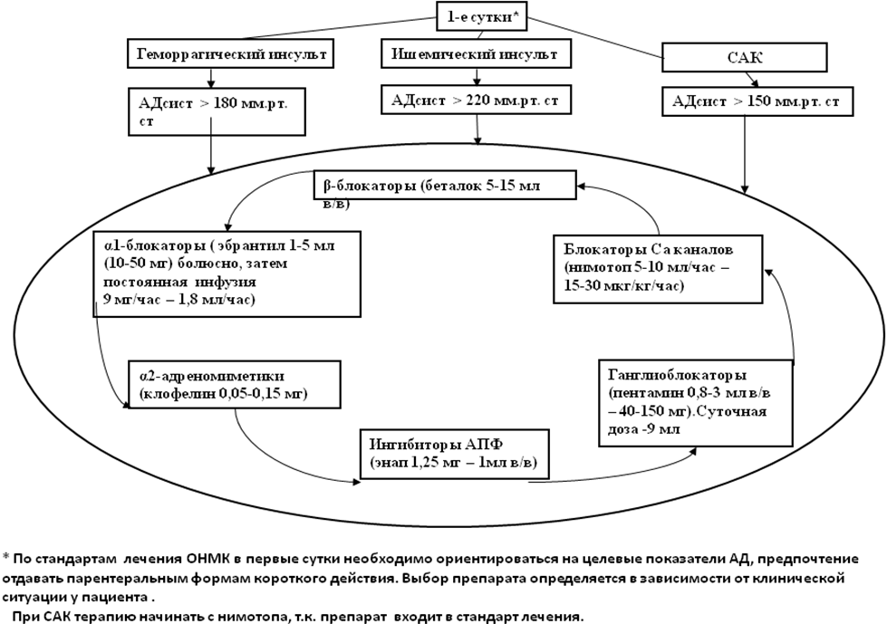

2.2.1.2 Протокол коррекции артериальной гипертензии у пациентов с ОНМК со вторых суток и далее
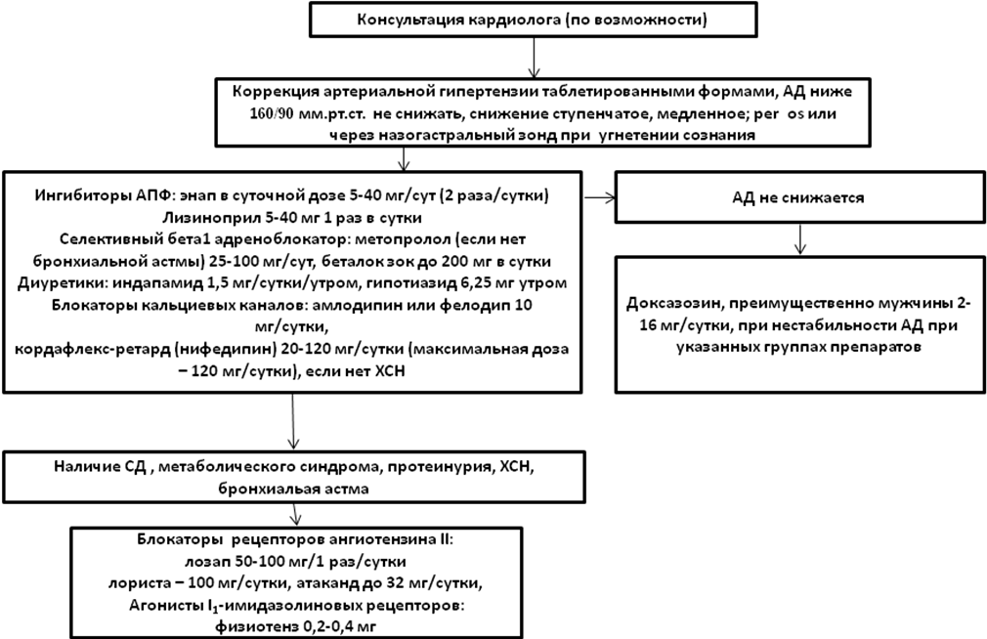

2.2.1.3 Протокол коррекции артериальной гипотензии (АДср,<70 мм.рт.ст.) у больных без инфаркта миокарда
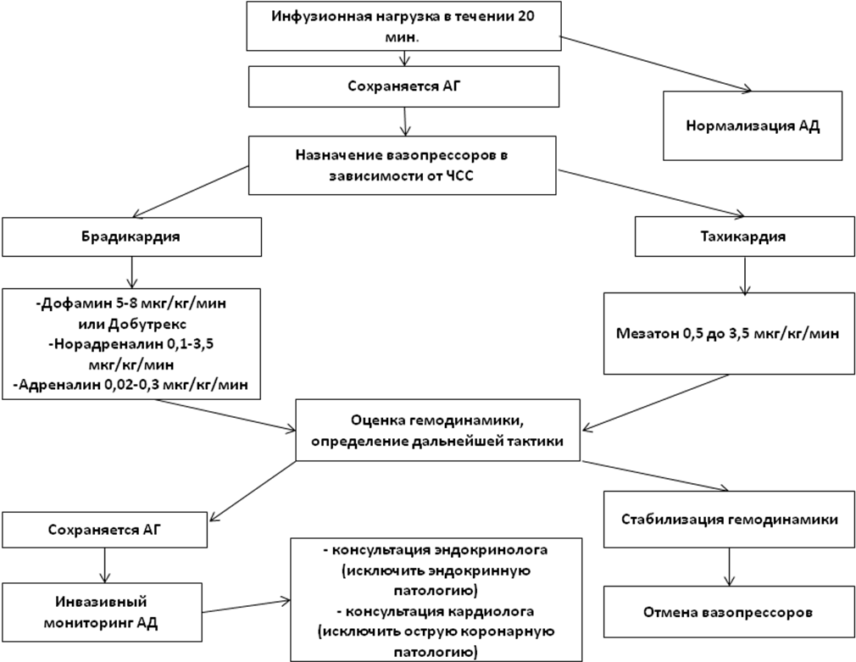

2.2.1.4 Протокол коррекции артериальной гипотензии (АДср,<70 мм.рт.ст.) у больных с ОНМК и острым нарушением коронарного кровообращения
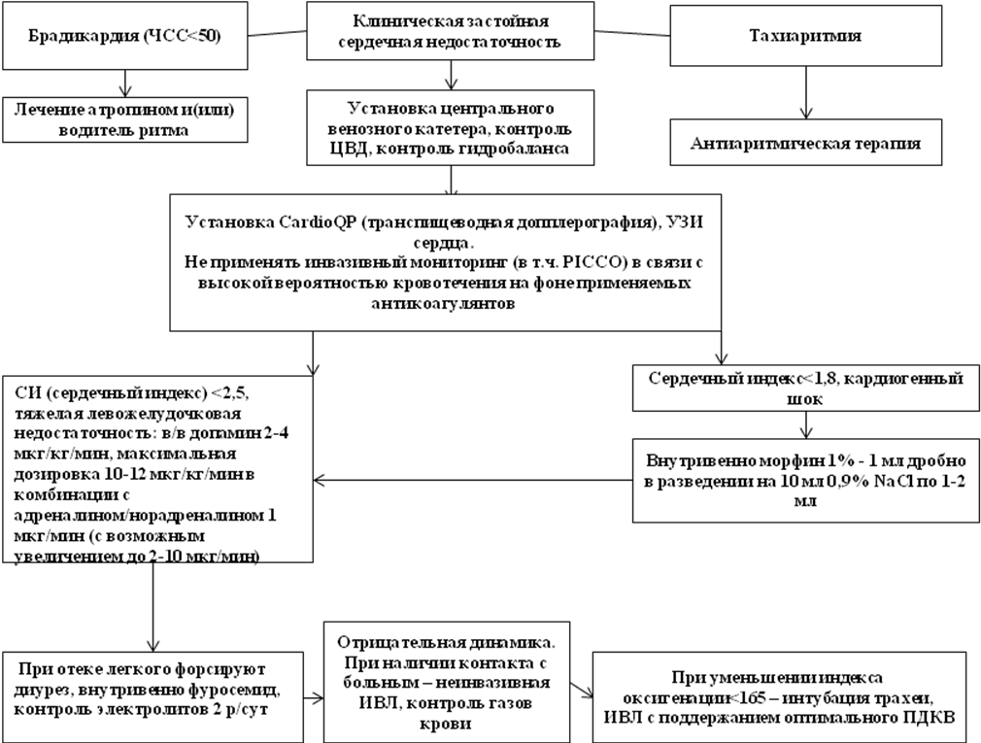

2.2.1.5 Протокол коррекции нарушений дыхания в условиях ПСО и РСЦ
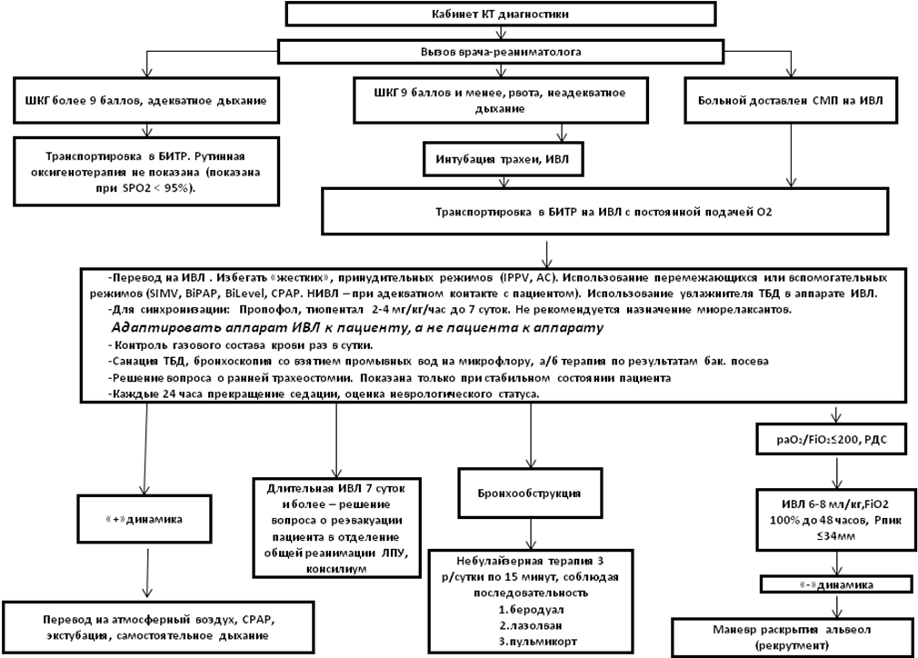

2.2.1.6 Протокол лечения отека мозга у больных с ОНМК
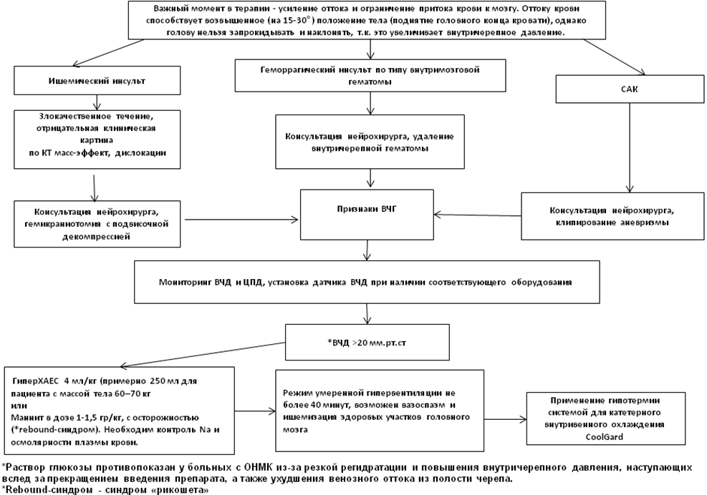

2.2.2. Тромболитическая терапия
Проведение внутривенной тромболитической терапии показано пациентам с верифицированным ишемическим инсультом в случае, если время от появления первых симптомов заболевания до момента начала лечения не превышает 3 часов. Применение тромболитической терапии ограничено возрастными рамками от 18 до 80 лет.

2.2.2.1. Протокол проведения тромболитической терапии
Обследование пациентов до проведения тромболитической терапии
Тромболизис может проводиться лишь после исключения геморрагического характера поражения мозга. Кроме этого, необходимо наличие возможности проведения неотложной консультации врача-нейрохирурга. Необходимо максимально стремиться к сокращению времени от момента поступления пациента в стационар до начала введения тромболитика (время «от двери до иглы», door-to-needle time), которое не должно превышать 60 минут (оптимально – менее 40 минут). С целью уменьшения временных затрат при поступлении пациентов с клиникой инсульта необходимы соблюдение отработанного порядка действий персонала, обязательное соблюдение стандартного диагностического протокола, использование формализованных шкал и алгоритмов. Риск и потенциальная польза тромболизиса должны обсуждаться с пациентом и/или его семьей.
Протокол проведения тромболитической терапии
Введение тромболитика должно быть начато как можно раньше. Рекомендуемая доза алтеплазы – 0,9 мг/кг массы тела (максимальная доза – 90 мг); 10% дозы вводится в виде болюса внутривенно струйно в течение 1 минуты, а оставшаяся часть (90%) – внутривенно капельно в течение 1 часа. При проведении процедуры фибринолиза не следует одновременно вводить другие препараты. Во время процедуры тромболитической терапии и по ее завершении в течение суток необходимо контролировать динамику неврологического статуса.
Схема. Протокол проведения системного тромболизиса (ТЛТ)
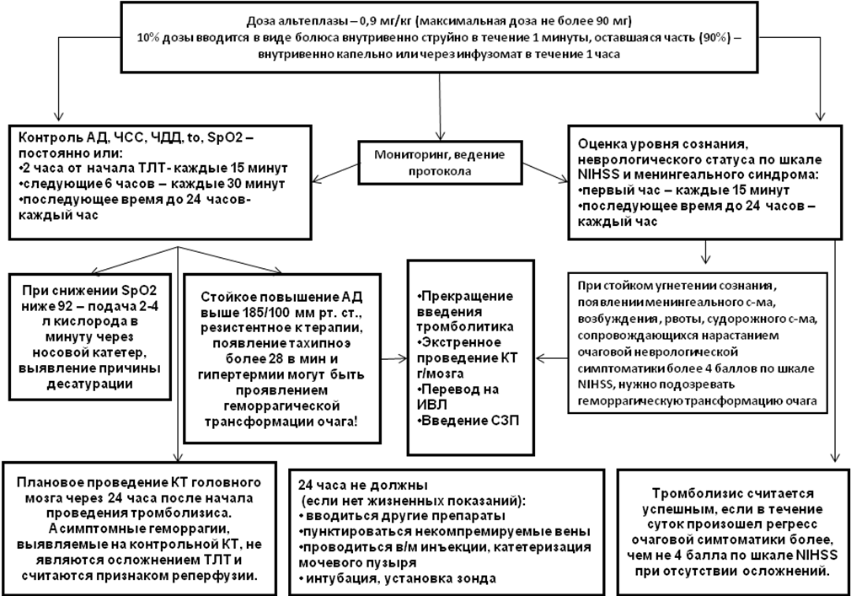

ЗАПОЛНЯЕТСЯ ПРИ ПОСТУПЛЕНИИ ПАЦИЕНТА В ПРЕДЕЛАХ 3-Х ЧАСОВ ОТ НАЧАЛА ЗАБОЛЕВАНИЯ ДЛЯ ПРОВЕДЕНИЯ ТРОМБОЛИТИЧЕСКОЙ ТЕРАПИИ (ТЛТ)
 | Да | Нет
1. Возраст от 18 до 80 лет |  | Х
Данные анамнеза настоящего заболевания
2. Известно ли время начала заболевания? |  | Х
3. Укажите дату, время начала заболевания (дд/чч/мм) |  | Х
4. Инсульт развился во время сна? | Х
5. Симптомы развились более 3-х часов назад? | Х
6. Был ли судорожный припадок в дебюте инсульта? | Х
Данные анамнеза жизни
7. Переносил ли пациент инсульт в течение последних 3-х месяцев? | Х
8. Сахарный диабет и инсульт в анамнезе | Х
9. Известный геморрагический диатез, повышенная кровоточивость | Х
10. Недавнее или проявляющееся выраженное кровотечение | Х
11. Опухоль головного мозга, аневризма, АВМ, состояние после оперативного вмешательства на головном или спинном мозге | Х
12. Геморрагическая ретинопатия (особое внимание к нарушениям зрения!) | Х
13. Перенесенный менее чем в течение 10 дней непрямой массаж сердца, пункция центральных вен | Х
14. Страдает ли пациент острым панкреатитом, гепатитом, эндокардитом? | Х
15. Документально подтвержденная язвенная болезнь желудка в течение последних 3-х месяцев, эрозии пищевода | Х
16. Страдает ли пациент опухолями с высоким риском кровотечения? | Х
17. Страдает ли пациент почечной или печеночной недостаточностью? | Х
18. Было ли серьезное хирургическое вмешательство или тяжелая травма в течение последних 3-х месяцев? | Х
19. Подозрение на расслоение аорты | Х
20. Беременна ли пациентка? | Х
21. Выполнялся ли аборт? | Х
22. Имеется ли сейчас менструальное кровотечение у пациентки? | Х
23. Получал ли пациент до инсульта варфарин, гепарин, фенилин? | Х
Лабораторные данные
24. АЧТВ > 28 - 40 сек. | Х
25. Тромбоциты менее 100000/куб.мм | Х
26. САД > 185 мм рт.ст., ДАД > 105 мм рт.ст. | Х
27. Гликемия менее 2,8 или более 22,5 ммоль/л | Х
Клинико-рентгенологические данные
28. Гиподенсивная область размером более 1/3 бассейна СМА на КТ | Х
29. Малый неврологический дефицит (< 5 NIH), значительное клиническое улучшение перед началом лечения или тяжелый инсульт  ( > 25 N IH) | Х
30. Клинические признаки субарахноидального кровоизлияния | Х

ЛЮБОЙ ОТМЕЧЕННЫЙ X - ТРОМБОЛИЗИС ПРОТИВОПОКАЗАН

Оценка состояния больного по шкалам, в том числе:
NIHSS =
ШКАЛА РЭНКИНА =
ИНДЕКС МОБИЛЬНОСТИ РИВЕРМИД =
Кратность оценки неврологического статуса по шкале NIHSS:
- Во время проведения ТЛТ – каждые 15 минут.
- Каждые 30 минут последующие 6 часов.
- До 24 часов после процедуры тромболизиса – каждые 60 минут.
Следует отметить необходимость тщательного исследования менингеального синдрома при каждом осмотре больного, поскольку шкала NIHSS позволяет оценить только общемозговую и очаговую неврологическую симптоматику.
Кроме того, во время введения фибринолитика и после него необходимо:
- при развитии наружных кровотечений применять давящие повязки;
- следить за признаками появления крови в моче, кале, рвотных массах;
- избегать пункции и катетеризации вен и артерий во время введения альтеплазы;
- избегать катетеризации мочевого катетера во время введения альтеплазы и, как минимум, в течение 30 мин после завершения инфузии альтеплазы,
- избегать постановки назогастрального зонда во время введения альтеплазы и в течение 24 ч после завершения инфузии альтеплазы.
Если пациент нуждается в проведении инвазивных манипуляций (установка назогастрального зонда, мочевого катетера), необходимо данные манипуляции провести до начала введения фибринолитика.
Необходимо немедленно прекратить введение альтеплазы в случаях:
- развития анафилактической реакции, одним из маркеров которой может быть артериальная гипотензия,
- нарастания неврологического дефицита с увеличением на 4 и более баллов по шкале инсульта NIHSS,
- развития обильного кровотечения.
При внезапном ухудшении состояния пациента, возникновении выраженной головной боли, тошноты или рвоты, психомоторного возбуждения, необходимо прекратить введение тромболитика и повторить КТ-исследование. При возникновении локальных геморрагий (из мест инъекций или десен (симптом «улыбки вампира») прекращения процедуры тромболизиса не требуется, остановка кровотечения возможна путем прижатия.
До проведения процедуры ТЛТ и в течение суток после нее не следует выполнять внутримышечных инъекций. Катетеризация центральных некомпремируемых вен (подключичной, яремной) запрещена в течение суток после ТЛТ. Пациент должен соблюдать постельный режим, не рекомендуется кормление после тромболизиса в течение 24 часов.
Контроль и коррекция уровня артериального давления при проведении тромболитической терапии:
Во время проведения ТЛТ необходимо тщательно контролировать уровень АД. Систолическое АД не должно превышать 180 мм рт. ст., диастолическое – 105 мм рт. ст. Повышение АД во время тромболитической терапии или после нее значительно увеличивает риск развития наиболее тяжелого осложнения тромболизиса – геморрагической трансформации очага ишемического поражения мозга. При повышении систолического АД выше 180 мм рт. ст. и/или диастолического выше 105 мм рт. ст. во время проведения тромболизиса необходимо прекращение процедуры тромболитической терапии и снижение уровня АД ниже этих пределов.
Контроль артериального давления должен осуществляться:
- В течение 2 часов от начала ТЛТ – каждые 15 минут.
- Следующие 6 часов – каждые 30 минут.
- В последующее время до 24 часов от начала ТЛТ – каждые 60 минут.
Отсутствие управляемого и быстрого эффекта ограничивает использование пероральных и сублингвальных лекарственных форм для коррекции артериальной гипертензии при проведении тромболитической терапии. Необходимо использовать формы для внутривенного введения.
Возможно применение следующих препаратов:
- Ингибиторы ангиотензипревращающего фермента: эналаприлат (энап Р), однако одновременное применение ингибиторов ангиотензипревращающего фермента с альтеплазой увеличивает риск развития ангионевротических отеков.
- Нитраты: изосорбит динитрат (изокет), нитроглицерин (перлиганит), однако частым побочным действием нитратов является развитие выраженной головной боли, которая может маскировать развитие внутричерепного кровоизлияния.
- Вазодилятаторы: нитропруссид натрия (нанипрус).
- Ганглиоблокаторы: азаметония бромид (пентамин).
- α-адреноблокаторы: урапидил (эбрантил), проксодолол (альбетор).
- Блокаторы кальциевых каналов: нимодипин (нимотоп).
Сопутствующая терапия
Одновременно с введением алтеплазы не следует вводить другие препараты. При выраженном кровотечении (особенно из некомпремируемых сосудами) введение тромболитика должно быть прекращено. Показано введение свежезамороженной плазмы. Одновременное применение ингибиторов АПФ может повышать риск анафилактоидных реакций.
Запрещенные препараты
Антикоагулянты (гепарин, варфарин, дабигатран) и антиагреганты (аспирин, клопидогрель, дипиридамол, тиклопидин) должны быть назначены не ранее 24 часов от начала проведения ТЛТ, поскольку, в противном случае, значительно возрастает риск кровоизлияний. Больные, получавшие аспирин до тромболизиса, имеют более высокий риск развития геморрагических осложнений, однако прием антиагрегантов до инсульта не является противопоказанием для выполнения фибринолиза.
Через 24 часа после ТЛТ для исключения внутричерепных кровоизлияний и гематом перед назначением антикоагулянтов или антиагрегантов необходимо проведение повторной КТ головного мозга (или раньше в случае клинического ухудшения).
Позитивные эффекты и риски тромболитической терапии
Критерии эффективности
Эффективность тромболитической терапии определяется успешной реканализацией и реперфузией в пораженном сосудистом бассейне, клинической динамикой и развитием осложнений, в частности геморрагической трансформации очага поражения головного мозга. Положительная динамика в течение первых 24 часов после проведения тромболитической терапии, как правило, позволяет прогнозировать последующее хорошее восстановление. Применение тромболитической терапии у больных с ишемическим инсультом даёт полную физическую независимость у 1 дополнительного больного из 10 пролеченных.
Случаи клинического улучшения с уменьшением балла по шкале инсульта NIH на 4 и более через 24 часа после начала ТЛТ могут расцениваться как значительное, или «драматическое», улучшение. Конечные исходы оцениваются по модифицированной шкале Рэнкина, согласно которой 0–1 балл соответствует благоприятному исходу, а 0–2 балла – выходу на независимость в повседневной жизни.
Реканализация инфаркт-зависимой артерии после проведения ТЛТ верифицируется на основании данных ультразвуковых методов исследования, а также данных МР-ангиографии или КТ-ангиографии.
Клинические факторы, коррелирующие с риском осложнений тромболитической терапии у больных с ишемическим инсультом:
- пожилой возраст
- тяжёлый инсульт (более 20 баллов по шкале NIHSS)
- симптом гиперденсивной СМА по данным КТ-исследования головного мозга
- гипергликемия.
Однако, ни один из перечисленных факторов не уменьшает вероятную пользу от проведения тромболитической терапии и не является основанием для отказа от проведения реперфузионной терапии.
Осложнения тромболитической терапии, их диагностика и лечение
Самой частой неблагоприятной реакцией, связанной с введением фибринолитиков, являются кровоизлияния, приводящие к снижению гематокрита и (или) гемоглобина. Выделяют следующие типы кровотечений, связанных с тромболитической терапией:
- Малые кровотечения (обычно вследствие пункции или повреждения кровеносных сосудов, из десен);
- Большие кровотечения (в желудочно-кишечном или урогенитальном тракте, в забрюшинном пространстве, центральной нервной системе или кровотечения из паренхиматозных органов).

2.2.3. Нейропротекция

Ожидаемые положительные эффекты нейропротекции
- возможность применения на догоспитальном этапе;
- увеличение удельного веса ТИА и «малого инсульта» в структуре ОНМК;
- уменьшение размеров МИ;
- удлинение «терапевтического окна» с расширением возможностей для ТЛТ;
- защита от реперфузионной травмы.
Первичная нейропротекция:
- позволяет расшить «терапевтическое окно» для ТЛТ;
- дает возможность уменьшить размеры очага МИ;
- защитное действие при синдроме избыточной перфузии;
- уменьшение числа тяжелых МИ.
Вторичная нейропротекция направлена на прерывание отдельных последствий ишемии:
- избыточный синтез оксида азота;
- последствия оксидантного стресса;
- активация микроглии;
- нарушение микроциркуляции;
- повышение проницаемости гемато-энцефалического барьера;
- трофические дисфункции.

2.2.4. Гепаринотерапия

Используется как вторичная профилактика ИИ при кардиогенной эмболии с высоким риском повторной эмболии (мерцательная аритмия, искусственные клапаны, тромбоз левого предсердия), а также при прогредиентном развитии атеросклеротического ИИ (нарастающий тромбоз), расслоении стенки аорты
Оценка риска развития инсульта и системных тромбоэмболий у больных с ФП без поражения клапанов сердца по шкале CHA2DS2-VASc

ФАКТОР РИСКА | БАЛЛЫ
Сердечная недостаточность/дисфункция ЛЖ (ФВ< 40%) | 1
Артериальная гипертония | 1
Возраст≥ 75 лет | 2
Сахарный диабет | 1
Инсульт/ТИА/тромбоэмболия | 2
Заболевание сосудов | 1
Возраст 65 – 74 года | 1
Женский пол | 1
Максимальное значение | 9

Баллы | Терапия
0 | ASK 81 – 325 мг/сутки или ничего
1 | ASK 81 – 325 мг/сутки или варфарин (МНО 2-3, целевое 2,5)
2 и более | Варфарин (МНО 2-3, целевое 2,5)

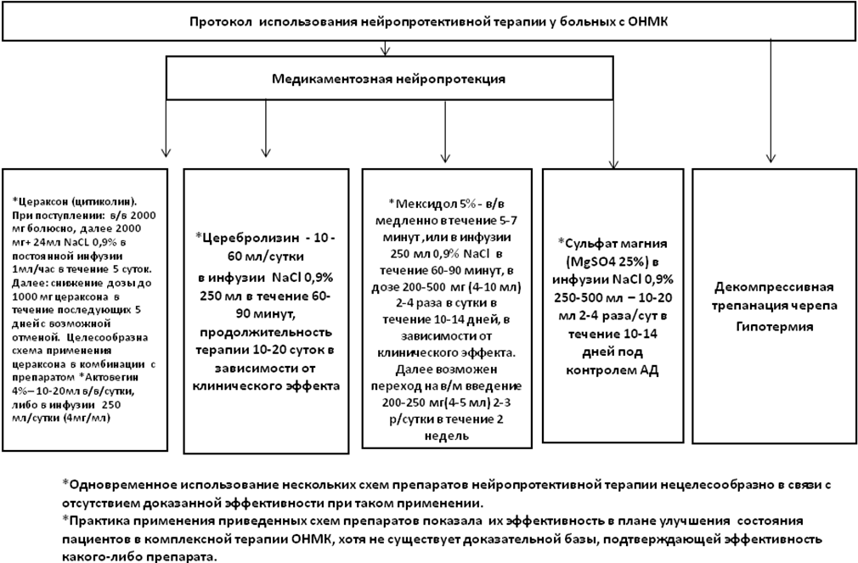
Шкала оценки риска кровотечений HAS-BLED
 | Фактор риска | Баллы
H | Артериальная гипертония | 1
A | Нарушение функции печени или почек | 1 или 2
S | Инсульт | 1
B | Кровотечение | 1
L | Лабильное МНО | 1
E | Возраст более 65 лет | 1
D | Лекарства или алкоголь | 1 или 2
 | Максимальное значение | 9
Примечания.
* Первые буквы английских слов.
а Артериальная гипертония – систолическое АД >160 мм рт. ст.; нарушение функции почек – диализ, трансплантация почки или сывороточный креатинин ≥200 мкмоль/л; нарушение функции печени – хроническое заболевание печени (например, цирроз) или биохимические признаки серьезного поражения печени (например, уровень билирубина по крайней мере в 2 раза выше верхней границы нормы в сочетании с повышением активности АСТ/АЛТ/щелочной фосфатазы более чем в 3 раза по сравнению с верхней границей нормы и т.д.); кровотечение – кровотечение в анамнезе и/или предрасположенность к кровотечению, например, геморрагический диатез, анемия и т.д.; лабильное МНО – нестабильное/высокое МНО или недостаточный срок сохранения МНО в целевом диапазоне (например, <60% времени), лекарства/алкоголь – сопутствующий прием лекарств, таких как антитромбоцитарные препараты, нестероидные противовоспалительные средства, или злоупотребление алкоголем.

2.2.2. Терапия геморрагический инсульта

Основные факторы риска ГИ: артериальная гипертензия; возраст; алкоголизация; низкий уровень холестерина в крови (менее 4,1 ммоль/л); церебральная амилоидная ангиопатия.

Основные направления больных с ГИ:
- терапия, направленная на борьбу с нарушением жизненно-важных функций;
- терапия, направленная на борьбу с констриктивной ангиопатией (нимодипин в дозе от 2 до 10 мл. в час в зависимости от уровня АД);
- терапия, направленная на борьбу с гиповолемией:
- инфузионная терапия под контролем показателей крови, а так же целевых цифр АД (предпочтение – гидроксиэтилкрахмал 6%).
- нейропротекция.
Специализированная медицинская помощь с использованием хирургических методов лечения оказывается больным с ОНМК в неотложной и экстренной форме с учетом соблюдения объема, сроков и условий ее оказания в медицинской организации, в которой организовано Отделение, после консультации специалистами Регионального сосудистого центра (далее – Центра) посредством телемедицины, передачи данных обследования через е-mail. При наличии медицинских показаний больной с ОНМК переводится в профильное отделение Центра.

2.2.2.1 Показания для хирургического лечения гипертензивных гематом
при внутримозговых (путаменальных и субкортикальных) кровоизлияниях объемом более 20 см³ – диаметром 3 см и более, сопровождающихся выраженным неврологическим дефицитом и /или приводящим к дислокации головного мозга - смещение срединных структур более 5 мм и деформации цистерн мозга;
наличие кровоизлияния в мозжечок объемом более 15 см³, сопровождающегося дислокацией IV желудочка и окклюзионной гидроцефалией;

2.2.2.2 Противопоказания для хирургического лечения гипертензивных гематом
1. Угнетение сознания до комы- 8 баллов по шкале Глазго и ниже.
2. Возраст больных старше 70-75 лет
3. Тяжелая соматическая патология: сахарный диабет, почечно-печеночная, сердечно-сосудистая и легочная патология в стадии суб- и декомпенсации

2.2.3. Факторы неблагоприятного исхода при нейрохирургическом лечении
Объем внутримозговой гематомы более 50 см³; поперечная дислокация срединных структур мозга на 10 мм и более; деформация цистерн ствола мозга

3.Показания для перевода больных в РСЦ
Показания для перевода больных с ОНМК из ПСО в РСЦ (согласовываются со специалистами неврологами, нейрохирургами РСЦ): Повторные преходящие нарушения мозгового кровообращения в течение суток; Стеноз 70% и более магистральных артерий экстра-
и интракраниальных сосудов; Геморрагический инсульт в случае мозжечковых гематом и обширных поверхностных полушарных гематом в первые сутки; Острая обструктивная гидроцефалия; Субарахноидальные кровоизлияния (подозрение на аневризму мозговых сосудов). В исключительных случаях - при регрессирующих сдавлении и дислокации головного мозга после консультации и по рекомендации нейрохирурга Регионального сосудистого центра оперативное лечение гипертензивных внутримозговых гематом может быть выполнено нейрохирургом, травматологом ( хирургом) стационара ПСО, в том случае, если травматолог (хирург) имеет опыт нейрохирургигических операций, стационар располагает операционной и инструментарием для удаления внутричерепных гематом и трепанации черепа и проведение операций не требует наличия специального оснащения операционной. При необходимости проведения внутрисосудистых операций и оперативного лечения ишемических инсультов консультацию осуществляют сосудистые хирурги и рентгенхирурги ВОКБ.

4. Соматические нарушения в острый период, требующие терапевтической коррекции:
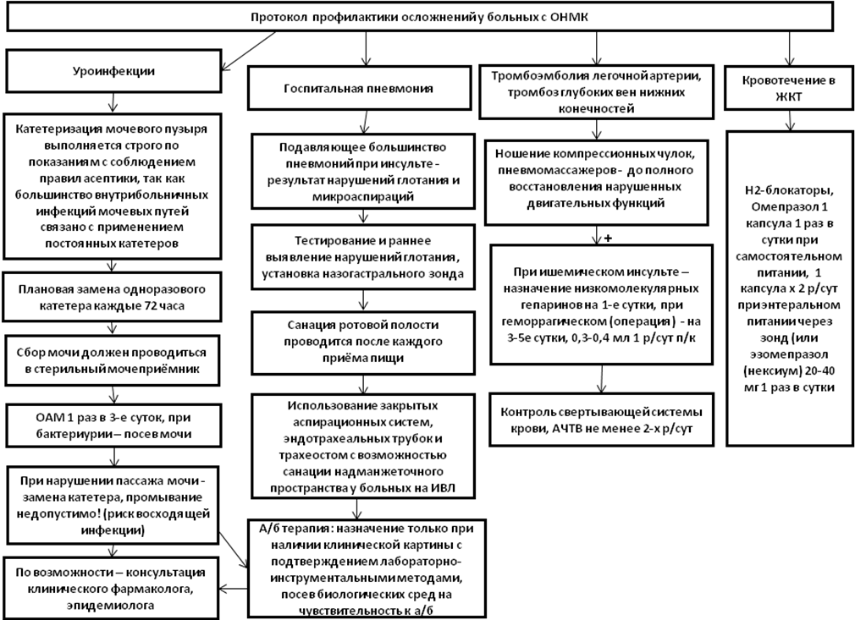

5. Профилактика ОНМК.
Риск развития МИ при обратимых формах цереброваскулярной патологии (ТИА, малый МИ) высок и составляет не менее 5% в год. Профилактика повторных ОНМК должна проводится с учетом патогенетических механизмов их развития. Популяционная стратегия – диета, увеличение физической активности, отказ от курения и алкоголя, положительные эмоции.
Удаление индивидуальных факторов риска
    - Прием гипотензивных препаратов с контролем за уровнем АД (целевое АД).
    - Липидоснижающая терапия (статины).
    - Антиагрегантная терапия.
    - Антикоагулянтная терапия:
Показания:
- профилактика и/или лечение венозных тромбозов и их распространения;
- легочная эмболия;
- тромбоэмболические осложнения, связанные с мерцательной аритмией и трансплантацией сердечных клапанов;
- инфаркт миокарда: снижение риска смерти, повторного инфаркта миокарда и случаев тромбоэмболических осложнений;
- профилактика и лечение кардиогенной эмболии.
5. Хирургическое лечение.
Показания к каротидной эндартерэктомии:
При симптомном течении:
- стеноз не менее 60%;
- гетерогенная бляшка, стенозирующая просвет более чем на 50%;
При асимптомном течении:
- бляшка, стенозирующая просвет более чем на 70%.
Показания для оперативного лечения при патологической извитости сонных артерий:
- + стеноз не менее 60%;,
- угол изгиба более 60 градусов;
- ишемические очаги в головном мозге;
- гемодинамически значимый изгиб (градиент скорости более 100%).
В качестве вторичной профилактики хирургическое лечение проводится через 4 недели от развития ОМНК.
Мероприятия по предупреждению развития повторного ОНМК начинаются не позднее 3 суток с момента развития ОНМК
Медикаментозные методы лечения, направленные на предотвращение развития повторных ОНМК, продолжаются непрерывно после завершения оказания медицинской помощи в стационарных условиях под наблюдением медицинских работников медицинских организаций, оказывающих первичную медико-санитарную помощь в амбулаторных условиях.

6. Принципы и этапы реабилитации больных, перенесших мозговой инсульт
Реабилитация – это комплекс мероприятий, направленных на восстановление (полное или частичное) нарушенных функций и социальную реадаптацию больных. Комплекс мероприятий, направленных на восстановление нарушенных вследствие МИ функций нервной системы, проводится мультидисциплинарной бригадой специалистов Отделения, включающей врача лечебной физкультуры, врача по медицинской реабилитации, врача по восстановительной медицине, врача - физиотерапевта, логопеда, инструктора по лечебной физкультуре, медицинского психолога, социального работника и, при наличии медицинских показаний, иных специалистов, начинаясь с первого дня оказания медицинской помощи в Отделении и продолжаясь после выписки из Отделения в медицинских организациях, оказывающих медицинскую реабилитацию.
Цели и основные задачи реабилитации.
- восстановление (улучшение) нарушенных функций, предупреждение и лечение возникших после инсульта осложнений (спастичность, контрактура, судороги и др.);
- восстановление способностей ходьбы и навыков самообслуживания;
- восстановление социальной роли в семье и обществе, социальных контактов и трудоспособности.
В проведении реабилитационных мероприятий нуждаются все больные, перенесшие МИ.
Противопоказаниями к активной реабилитации являются тяжелая соматическая патология в стадии декомпенсации и психические нарушения.
Основными принципами реабилитации являются: раннее начало, длительность и систематичность, этапность, комплексность, активное участие больного.
Мультидисциплинарный подход - мультидисциплинарный реабилитационный подход предусматривает применений комплекса мероприятий медицинского, педагогического, профессионального, социального характера при взаимодействии специалистов различного профиля, включая различные виды помощи по преодолению последствий заболевания, изменений в образе жизни, снижению воздействия факторов риска.
Задачи МБ:
- исходная оценка состояния больного;
- формулировка реабилитационного диагноза;
- выработка реабилитационных целей;
- составление плана реабилитационных мероприятий;
- обсуждение проблем каждого пациента;
- оценка эффективности реабилитационного лечения в динамике;
- прогноз и рекомендации для проведения реабилитационного лечения на последующих этапах;
- определение ключевого специалиста.
Определение ключевого специалиста
Ключевой специалист – это специалист из состава МБ, в помощи которого пациент в данный момент нуждается больше всего. Ключевой специалист является ведущим при обсуждении данного больного.
Задачи невролога:
- оценка неврологического статуса в динамике;
- организация и проведение необходимых этапных и текущих обследований;
- адекватная дифференцированная медикаментозная поддержка реабилитационного процесса;
- общий контроль за эффективностью проводимых МБ реабилитационных мероприятий.
Задачи терапевта:
- оценка степени соматических расстройств;
- определение диагностической и медикаментозной терапевтической стратегии;
- лечение осложнений (пневмония, нарушение сердечного ритма, ОКС и т.д.);
- определение характера питания (диета).
Задачи логопеда:
- контроль состояния высших психических функций;
- контроль нарушения речи (афазии, дизартрии);
- контроль состоятельности глотания;
- определения состояния питания пациента (консистенция).
Задачи клинического психолога:
- оценка психоэмоционального статуса;
- оценка социальных ограничений;
- выработка терапевтических стратегий:
1. в отношении больного;
2. в отношении семьи больного;
3. в отношении ухаживающих;
4. в отношении МБ.
Задачи эрготерапевта:
- обучение использованию сохранившихся и восстанавливаемых возможностей в жизни с учетом двигательного, сенсорного, когнитивного дефицита (развивая и компенсируя);
- восстановление тонкой моторики;
- осуществление подбора приспособлений для облегчения выполнения ролевой функции вместе с ортопедом.
Реабилитационные мероприятия
Основными методами реабилитации при двигательных нарушениях являются:
- кинезотерапия, включая обучение ходьбе;
- бытовая реабилитация, включая обучение навыкам самообслуживания (может быть включена в курс занятий кинезотерапией);
- электростимуляция нервно-мышечного аппарата;
- борьба со спастичностью, включая прием миорелаксантов: баклофен применяют по 5 мг в 3 приёма до 80 мг/сут, толперизон с 50 мг в 3 приёма до 450 мг/сут. (лечение начинают с минимальной дозы препарата, затем постепенно ее повышают до получения эффекта), применяют для снижения мышечного тонуса;
- тепловые процедуры (аппликации парафина, озокерита), избирательный или точечный массаж;
- профилактика контрактур, возникающих на фоне постинсультных трофических изменений суставов (артропатии), включая теплолечение (аппликации парафина, озокерита), обезболивающие электрофизиопроцедуры (СМТ, ДД-токи, ЧЭНС, электро- или фонофорез лекарственных веществ);
- ортопедические мероприятия: использование ортезов, специальных приспособлений для ходьбы, ортопедической обуви;
При речевых нарушениях - занятия с логопедом-афазиологом по восстановлению речи, чтения, письма, счета.
При центральном постинсультном болевом синдроме - назначение антидепрессантов (амитриптилин) и карбамазепина в индивидуальной дозировке.
При постинсультной депрессии (после консультации и подтверждения диагноза «депрессия» психиатром): применение антидепрессантов
Дополнительными методами реабилитации являются:
- биоуправление с обратной связью по электрокимограмме при гемипарезах;
- биоуправление с обратной связью по стабилоограмме при нарушениях равновесия и ходьбы;
- иглорефлексотерапия и/или электропунктура при мышечной спастичности и болевых синдромах;
- трудотерапия в специально оборудованных мастерских;
- занятия с медицинским психологом.
Ранняя реабилитация больных, перенесших мозговой инсульт
Реабилитация должна начинаться с первых дней госпитализации в специализированный стационар (включая отделение реанимации), так как она может уменьшать количество пациентов, которые остаются зависимыми после МИ.
Интенсивность реабилитационной программы зависит от состояния пациента и степени инвалидизации. Если активная реабилитация невозможна (например, из-за угнетения сознания), для уменьшения риска развития контрактур, болей в суставах, пролежней и пневмонии должна проводится пассивная реабилитация.
Восстановительные мероприятия должны начинаться как можно раньше, когда минует угроза для жизни пациента (при стабилизации гемодинамических показателей). При этом лечение положением, массаж, пассивную и дыхательную гимнастику можно начинать с первых дней инсульта, срок же начала активных реабилитационных мероприятий очень индивидуален. Активизация больных проводится при условии ясного сознания, относительно удовлетворительного соматического состояния.
Организация этапной реабилитационной помощи больным с острыми нарушениями мозгового кровообращения
Ранняя реабилитация начинается в неврологическом отделении для больных с ОНМК многопрофильного стационара.
Длительность реабилитации определяется сроками восстановления нарушенных функций: максимальное улучшение двигательных функций отмечается в первые 6 месяцев, бытовых навыков и трудоспособности в течение 1 года, речевых функций - на протяжении 2-3 лет с момента развития МИ.
После окончания срока лечения в стационарных условиях в Отделении дальнейшие тактика ведения и медицинской реабилитации больного с ОНМК определяется консилиумом врачей.
Больные с ОНМК при наличии медицинских показаний направляются для проведения реабилитационных мероприятий в специализированные медицинские и санаторно-курортные организации.
При определении медицинской организации для дальнейшего оказания медицинской помощи в амбулаторных условиях и медицинской реабилитации больного, перенесшего ОНМК, рекомендуется оценивать уровень мобильности больного, перенесшего ОНМК, по шкале мобильности Ривермид.
При определении учреждения здравоохранения для дальнейшего лечения и реабилитации больного с ОНМК рекомендуется:
- направлять на долечивание и реабилитацию в амбулаторно-поликлинические учреждения (поликлиники городские, центральные районные, физиотерапевтические, восстановительного лечения), врачебно-физкультурные диспансеры больных после
- ОНМК с минимальным двигательным или когнитивным дефицитом, сохранными психическими способностями (полностью себя обслуживают, передвигаются самостоятельно или с дополнительными средствами опоры (не менее 8 баллов по шкале мобильности Ривермид);
- направлять на долечивание и реабилитацию в санаторно-курортные учреждения, центры, в том числе научно-практические (патологии речи и нейрореабилитации, реабилитации, лечебной физкультуры и спортивной медицины, восстановительной медицины и реабилитации, медицинской и социальной реабилитации) больных после ОНМК, способных к активному поддержанию вертикального положения и самостоятельному передвижению, самообслуживанию, с уровнем физических, умственных и психических способностей, соответствующих положительным прогнозам восстановления, передвигающихся с дополнительными средствами опоры и активно в коляске (не менее 4 баллов по шкале мобильности Ривермид);
- направлять в отделения реабилитации "больничных учреждений (городские, районные, центральные городские, центральные районные, областные, краевые, республиканские, окружные больницы), специализированные больницы восстановительного лечения, курортные больницы больных после ОНМК со значительными нарушениями двигательных и/или когнитивных, психических функций, передвигающихся только в коляске и требующих помощи при самообслуживании (менее 4 баллов по шкале активности Ривермид);
- направлять в специализированные больничные учреждения (гериатрические), дома (больницы) сестринского ухода, хосписы или выписывать домой под наблюдение медицинского работника по месту жительства больных после ОНМК со значительными нарушениями двигательных и/или когнитивных, психических функций, самостоятельно не передвигающихся и требующих постоянного ухода (1 балл и меньше по шкале мобильности Ривермид).
Больные с ОНМК, имеющие существенно ограниченные физические или психические возможности и нуждающиеся в интенсивной симптоматической терапии, психосоциальной помощи, длительном постороннем уходе направляются в медицинские организации, оказывающие паллиативную медицинскую помощь.

8. Приложения

Приложение №1. Угрожающие признаки инсульта (анкета для диспетчера СМП).
- Внезапное нарушение чувствительности или слабость, особенно, на одной стороне тела.
- Внезапное нарушение речи или затруднение понимания обращенных слов.
- Внезапное нарушение зрения в одном или двух глазах, ощущение двоения в глазах.
- Внезапное нарушение походки или потеря равновесия.
- Внезапное выраженное головокружение.
- Внезапная сильная головная боль без какой-либо причины.

Приложение №2. Лист доставки больного с ОНМК автомобилем СМП.
Дата и время вызова СМП
Дата и время прибытия СМП к пациенту
Дата и время доставки пациента в ЛПУ
Диагностические процедуры, проведенные бригадой СМП
ЭКГ
Уровень глюкозы крови (ммоль/л)
Температура тела
Медикаментозная терапия, проведенная бригадой СМП
Нейропротекторы (глицин, семакс, другие-указать)
Антиагреганты (аспирин, дипиридамол, клопидогрель, тиклопидин, другие-указать)
Гипотензивные (диуретики, бета-блокаторы, ингибиторы АПФ, блокаторы Са каналов, другие-указать)
Врач скорой медицинской помощи ___________________(_______________)
ФИО

ШКАЛА ИНСУЛЬТА НАЦИОНАЛЬНОГО ИНСТИТУТА ЗДОРОВЬЯ (NIHSS)
(BrottT., Adams Н.Р., 1989).
Максимальное количество баллов - 42.
Отсутствие неврологического дефицита – 0 баллов.
Признак | Определение значений баллов шкалы | Балл
1 а. Сознание: уровень бодрствования  Исследователь должен выставить соответствующий балл, даже если оценка затруднена вследствие наличия интубационной трубки, языкового барьера, оротрахеальной травмы, повязки. Три балла выставляется только в том случае, если в ответ на болевой стимул у пациента не возникает двигательных реакций (исключение - защитные знаки). Задайте пациенту два или три общих вопроса касательно обстоятельств его поступления в стационар. Основываясь на полученных ответах, оцените результаты. Помните, что не следует помогать пациенту. | 0 - ясное сознание, пациент реагирует на осмотр незамедлительно  1 = оглушение, при легкой стимуляции пациент реагирует на осмотр  2 = сопор, требуются повторные стимуляции пациента для ответной реакции, или при отсутствии эффекта необходимо проводить более интенсивную стимуляцию с целью получения нестереотипного двигательного ответа  3 = кома, ответная реакция только в виде рефлекторных двигательных актов либо самопроизвольные двигательные акты, либо полное отсутствие реакции со стороны пациента, атония, арефлексия.
1Ь. Сознание: ответы на вопросы  Спросить у пациента: «Какой сейчас месяц? Сколько Вам лет?» Близкие, но неверные ответы не засчитываются. Пациенты с афазией и/или снижением уровня бодрствования, которые не могут правильно ответить на два поставленных вопроса, получат 2 балла. Пациенты, которые не могут говорить вследствие эндотрахеальной интубации, оротрахеальной травмы, тяжелой дизартрии, ввиду языкового барьера,либо по другим причинам (кроме афазии) получат 1 балл. Засчитывается только первая попытка, не допускается вербальная и невербальная помощь со стороны врача. | 0 - правильный ответ на два вопроса  1 = правильный ответ на один вопрос  2 = ни на один вопрос не дан правильный ответ
1 с. Сознание: выполнение команд  Необходимо попросить пациента закрыть и открыть глаза, сжать кисть непаретичной руки в кулак, а затем разжать. Если для оценки данного пункта не может быть использована рука пациента, то можно заменить данную команду другой. Если пациент не может понять команды,то задание может быть продемонстрировано ему. Пациенты с травмой, ампутацией или другим физическим дефектом должны быть оценены при помощи одной шаговой команды. Засчитывается только первая попытка.Вопросы задаются также один раз. | 0 = обе команды выполнены правильно  1 = одна команда выполнена верно  2 = ни одна команда не выполнена правильно
2. Движения глазных яблок  Учитываются только горизонтальные движения глазных яблок. Оцениваются самостоятельные или рефлекторные (окулоцефалический рефлекс) движения глазных яблок. Проведение калорического теста не допускается. Если у пациента имеется содружественное отведение глазных яблок, которое пациент может самостоятельно преодолеть, либо при помощи вызывания окулоцефалического рефлекса, выставляется 1 балл. В случае наличия у пациента изолированного пареза мышц глазного яблока, инервируемых III, IV или VI парами черепных нервов, выставляется 1 балл. Движения глазных яблок должны исследоваться у всех пациентов, в том числе и у больных с афазией. Пациенты с травмой глазного яблока, повязкой, предшествующей слепотой или другими расстройствами остроты или полей зрения должны быть обследованы при помощи вызывания окулоцефалического рефлекса. С целью выявления частичного пареза взора рекомендуется установить зрительный контакт со стороны пациента и походить из стороны в сторону относительно пациента. | 0 = норма  1 = частичный парез взора, преодолеваемый пациентом либо при помощи вызывания окулоцефалического рефлекса  2 = тоническое отведение глазных яблок, не преодолеваемое вызыванием окулоцефалического рефлекса

Признак | Определение значений баллов шкалы | Балл
3. Поля зрения  Поля зрения (верхние и нижние квадранты) исследуются отдельно. При необходимости может использоваться счет пальцев или внезапное появление в поле зрения пациента зрительного стимула (палец исследователя). Во время проведения тестирования пациент должен смотреть в лицо исследователю, однако, если он следит за движением пальцев, это может оцениваться как нормальная положительная реакция. При наличии односторонней слепоты или энуклеации, поля зрения оцениваются в здоровом глазу. При наличии четко очерченного выпадения поля зрения в виде верхнее - или нижне-квадрантной гемианопсии выставляется 1 балл. В случае слепоты пациента по каким-либо другим причинам выставляется 3 балла. Также должна быть выполнена синхронная двусторонняя стимуляция. Если в результате выявляются различия (уменьшение поля зрения в сторону больного глаза), выставляется 1 балл и результаты теста используются для ответа на вопрос №11. Два балла соответствуют случаям полной гемианопсии, а наличие какого-либо частичного нарушения поля зрения, включая квадрантную гемианопсию, соответствует 1 баллу. | 0 - норма  1 = частичная гемианопсия  2 = полная гемианопсия  3 = билатеральная гемианопсия (слепота, включая корковую)
4. Парез лицевой мускулатуры  Используя вербальные и невербальные приемы, попросите пациента показать зубы, поднять брови, закрыть глаза, зажмурить глаза. Допускается демонстрация данных команд врачом. Оцените симметричность долевой гримасы в ответ на болевой стимул у пациентов, которые не могут Вас понять. В случае наличия повязки на лице, оротрахеальной интубации или других барьеров они должны быть удалены (насколько это возможно) на время оценки. | 0 = норма  1 = минимальный парез, асимметрия лица в виде сглаженности носогубной складки, асимметрия при улыбке  2 - частичный паралич (частичный или полный паралич нижней мимической мускулатуры)  3 = полный паралич нижней и верхней мимической мускулатуры с одной или 2-х сторон (полное отсутствие движений в верхней и нижней мимической мускулатуре)
- Движения в верхних конечностях  - 5а. Левая рука  - 5Ь. Правая рука  Конечности больного должны необходимо установить в следующем положении: вытянуть руки (ладонями вниз) под углом 90 градусов (если пациент сидит) или 45 градусов (если пациент лежит на спине). Каждая конечность оценивается поочередно, начиная с непаретичной руки. Допускается демонстрация выполнения приема врачом у пациентов с афазией. Не допускается нанесение болевых стимулов. В случае ампутации конечности или поражения плечевого сустава, исследователь должен выставить в соответствующей графе UN (untestable). Четко считайте вслух до десяти и демонстрируйте счет на пальцах так, чтобы пациент это видел. Начинайте считать, как только отпустите конечность пациента. | 0 = конечность удерживается под углом 90° или 45° в течение 10 секунд без малейшего опускания  1 = конечность опускается в течение 10 секунд, но не касается постели или другой опоры  2 = конечности не могут сохранять поднятое положение (опускаются на постель или другую опору в течение 10 секунд), но производят некоторое сопротивление силе тяжести  3 = конечности падают без сопротивления силе тяжести, имеются минимальные движения  4 = нет активных движений в конечности  UN = ампутация конечности или повреждение плечевого сустава | Левая рука  Правая рука
- Движения в нижних конечностях  - ба. Левая нога  - 6Ь. Правая нога  Конечности устанавливаются в соответствующее положение: под углом 30*в положении лежа на спине. Допускается демонстрация выполнения приема врачом у пациентов с афазией. Нанесение болевых стимулов не допускается. Каждая конечность оценивается поочередно, начиная с непаретичной ноги. Только в случае ампутации конечности или повреждения тазобедренного сустава, исследователь должен выставить в соответствующей графе UN (untestable). Четко считайте вслух до пяти и демонстрируйте счет на пальцах так, чтобы пациент это видел. Начинайте считать,как только отпустите конечность пациента. | 1 = конечность опускается в течение 5 секунд, но не касается постели или другой опоры  2 = конечности не могут сохранять поднятое положение (опускаются на постель или другую опору в течение 5 секунд), но производят некоторое сопротивление силе тяжести  3 = конечности падают без сопротивления силе тяжести, но присутствуют минимальные движения  4 = нет активных движений в конечности  UN = ампутация конечности или повреждение тазобедренного сустава | Левая нога  Правая нога
7. Атаксия конечностей  Оцениваются односторонние мозжечковые симптомы. Тест проводится с открытыми глазами. В случае наличия какого-либо дефекта зрения проведите тестирование в ненарушенном поле зрения. Атаксия будет отсутствовать у пациента, который не понимает, что от него требуется или парализован. В случае повреждения суставов или ампутации конечности выставляется UN (untastable). Попросите больного выполнить пальце-носовую, пальце-пальцевую и пяточно-коленную пробы обеими конечностями. В случае слепоты необходимо исключить пальце-пальцевую пробу. Пациент с афазией часто будет способен выполнить тест нормально, если перед этим исследователь подвигает конечностью. | 0 = симптомы атаксии отсутствуют  1 - симптомы атаксии присутствуют в 1 конечности  2 = симптомы атаксии присутствуют в 2 конечностях
8. Чувствительные нарушения  Учитывается только снижение чувствительности, обусловленное настоящим заболеванием. Исследователь должен подвергнуть тестированию как можно больше участков тела пациента (лицо; руки, кроме кистей; ноги, кроме стоп; туловище). У пациентов в сопоре и/или с афазией выставляется 1 балл, у больных с инсультом в стволе мозга и билатеральным нарушением чувствительности - 2 балла. Если пациент не реагирует на внешние раздражители и имеется тетраплегия, то выставляются 2 балла, так же как и при нарушении уровня сознания до комы. | 0 = нет чувствительных нарушений  1 = умеренное снижение чувствительности; с пораженной стороны пациент ощущает несильный укол булавкой или тупую боль от укола  2 = сильная или полная потеря чувствительности; пациент не ощущает прикосновения в области лица, рук и ног
9. Афазия  Пациента просят описать прилагаемую картинку, перечислить изображенные на листе бумаги предметы и прочесть предложения из прилагаемого списка. В случае слепоты пациента, он должен назвать предметы, взяв их в руку, повторить что-либо за исследователем или сказать что-либо самостоятельно. Интубированного пациента следует просить отвечать письменно. Три балла следует выставлять только в том случае, если пациент не реагирует ни на одну команду и не отвечает на вопросы. Легкая форма афазии оценивается в 1балл. Для правильного выбора между 1 и 2баллами используйте предлагаемые материалы; предполагается, что пациент, пропустивший более 2/3 предлагаемых для этого предметов или выполнивший небольшое количество простых команд, получит 2 балла. В случае коматозного состояния выставляется 3 балла. | 0 = нет афазии  1 = легкая или умеренная афазия  2 = тяжелая афазия  3 = тотальная афазия
10. Дизартрия  Если состояние больного оценивается как нормальное, он должен быть способен адекватно разговаривать, отвечая на просьбу исследователя прочесть что-либо или повторить слова из прилагаемого списка. В случае наблюдения у пациента признаков тяжелой афазии, четкость артикуляции оценивается в процессе спонтанной речи. Только если пациент интубирован или существует какое-либо другое физическое препятствие речи, состояние пациента оценивается 9 баллами и исследователь должен предоставить четкое письменное объяснение причины невозможности оценить состояние больного. Не сообщайте пациенту причину проведения его/ее тестирования.  Комментарии: Для тестирования всех пациентов пользуйтесь предлагаемым списком слов и не сообщайте им, что вы проводите тест проверки ясности речи. Как правило, при неотчетливом произношении одного или нескольких слов такое состояние оценивается как нормальное. Ноль баллов выставляется пациентам, которые читают все слова внятно. Пациенты, страдающие афазией или те, кто не читает, оцениваются на основании качества их спонтанной речи или повторения произносимых исследователем вслух слов. Два балла ставят в тех случаях, когда пациента совершенно невозможно понять или пациентам, которые молчат. | 0 = норма  1 = дизартрия от слабой до умеренной; пациент нечетко произносит как минимум несколько слов; в худшем случае, произносимые им слова можно понять с трудом.  2 - сильная дизартрия; речь пациента настолько невнятна, что не воспринимается вовсе при отсутствии или непропорционально имеющейся афазии; или пациент молчит (не способен изъясняться членораздельно).  9 = пациент интубирован или присутствует какая-либо другая физическая преграда, препятствующая способности говорить
11. Угнетение восприятия или невнимание (ранее использовали термин «игнорирование»)  Для выявления игнорирования (невнимания) достаточно информации, полученной в ходе выполнения предыдущих тестов. Если в силу тяжелого нарушения зрения у пациента одновременная двусторонняя визуальная стимуляция проведена быть не может, но реакция на кожные стимулы нормальная, то его состояние оценивается как нормальное. Если у пaцента афазия, но, по всем признакам, он внимательно следит за голосом с двух сторон, то его состояние оценивается как нормальное. Наличие зрительного пространственного игнорирования, или анозогнозия, расценивается как патология. Поскольку патология оценивается в баллах только в случае ее наличия, данный пункт тестируется всегда.  Комментарии: Можно предположить, что при оценке этого пункта возможна значительная вариация мнений исследователей, т.к. все неврологи используют несколько различающиеся методы для тестирования игнорирования. Поэтому, в целях повышения достоверности исследования проводите только двустороннюю одновременную стимуляцию на визуальные и тактильные стимулы. При одностороннем игнорировании стимулов обеих модальностей оценивайте невнимание как 2, а при одностороннем игнорировании стимула одной модальности - как 1. Если пациент в сознании, но демонстрирует какой-либо другой ярко-выраженный тип игнорирования, оценивайте уровень невнимания как 1. | 0 = отсутствие отклонений  1 = угнетение реакции (игнорирование, невнимание) при одновременной двусторонней стимуляции на стимулы одной из перечисленных модальностей (зрительные, тактильные, слуховые, пространственные)  2 = выраженное одностороннее игнорирование или игнорирование стимулов более чем одной модальности; больной не узнает (не различает) собственную руку или другие ориентиры только с одной стороны.
ОБЩИЙ БАЛЛ
При суммарном балле 25 и более по шкале NIH фибринолитическая терапия противопоказана.

9. Литература

- Приказ от 15.11.12 № 926н об утверждении порядка оказания медицинской помощи взрослому населению при заболеваниях нервной системы;
- Приказ от 20.12.12 № 1282н об утверждении стандарта скорой медицинской помощи при инсульте;
- Приказ МЗ РФ № 1740н от 20.12.12 об утверждении стандарта оказания медицинской помощи больным с ишемическим инсультом;
- Приказ МЗ РФ № 1692н об утверждении стандарта оказания медицинской помощи больным с геморрагическим инсультом;
- Приказ МЗ РФ № 1693н об утверждении стандарта оказания медицинской помощи больным с ТИА.

Главный внештатный невролог
департамента здравоохранения
Вологодской области И.А. Тиханкин

